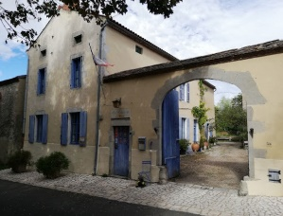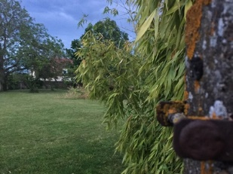La CASA BELLA

propose



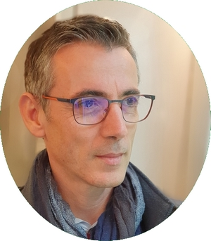***Comment nos défunts interagissent avec nous***

une conférence de Philippe SARRADE

suivie d’une médiumnité publique

Dimanche 9 mars 2025 - 14h

Casa Bella - Charroux

tarif :12€ - sur inscription

Renseignements et inscriptions : <https://www.casabella-charroux.fr/> ou 06 50 45 90 43